**Содержание**

Введение 2

1. Аналитическая часть 3

1.1 Описание приложения 3

1.2 Анализ требований 4

1.3 Предварительная оценка трудоемкости разработки 6

2. Технологическая часть 8

2.1 Описание проектирования логики и данных 8

2.2 Определение функциональных типов по данным 9

2.3 Описание проекта интерфейса приложения 10

2.4 Определение транзакционных функциональных типов 15

2.5 Расчет количества функциональных точек 16

2.6 Определение основных технико-экономических показателей 18

4 Заключение 20

5 Использованные источники информации 21

## Введение

Медицина занимает важную роль в жизни человека. Во многих медицинских учреждениях, главной задачей является обеспечение быстрого обслуживания пациентов.

Актуальность создания мобильного приложения для записи к врачу заключается в необходимости использования постоянно увеличивающегося объема информации при решении различных медицинских задач.

Целью курсового проекта является создание мобильного приложения, которое позволит улучшить процесс работы медицинских учреждений, а также обслуживание пациентов.

Объектом разработки является процесс обслуживания населения в медицинской сфере.

Предметом исследования является система для автоматизации процесса обслуживания пациентов.

Реализация выше поставленной цели будет возможна после решения ряда задач:

1. Анализировать предметную область;

2. Реализовать пользовательский интерфейс;

3. Реализовать возможности записи к врачу;

Функциональные требования, выявленные при разработке мобильного приложения:

1. Регистрация и авторизация пользователя;

2. Возможность присваивания роли пользователю;

3. Возможность составлять тестирования;

4. Возможность прохождение тестирования;

5. Возможность получения результата.

Основанием для разработки проекта является учебный план специальности 09.02.07 «Информационные системы и программирование»

## 1. Аналитическая часть

## 1.1 Описание приложения

## 1.2 Анализ требований

Исходя из выявленных функциональных требований была построена Use-case диаграмма, представленная на рисунке 1:

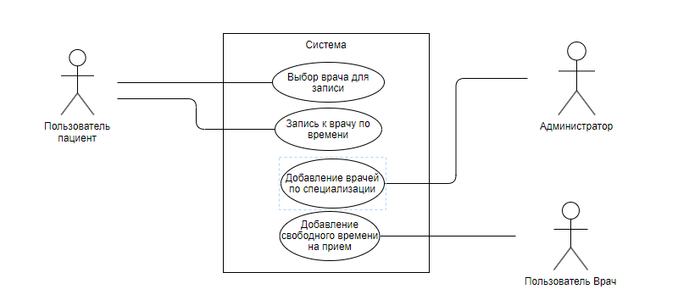

Рисунок 1. Use-case диаграмма.

На основе составленной Use-case диаграммы было выделено 4 прецедента. Рассмотрим прецедент “Выбор тестов”:

Таблица 1 — Прецедент “Выбор врача для записи”

|  |  |
| --- | --- |
| Название прецедента | Выбор врача для записи. |
| Цель | Выбор врача для записи. |
| Актеры | Пользователь пациент, Пользователь Врач, Система. |
| Ссылки (предусловия) | Реализованы прецеденты: Авторизация пациента в системе. |
| Результаты (постусловия) | Пользователь пациент выбирает интересующего врача, записывается к врачу на свободное время |

На основе выявленных прецедентов в Use-case диаграмме был составлен основной успешный сценарий, представленный в таблице 2:

Таблица 2 — Основной успешный сценарий

|  |  |
| --- | --- |
| Действия актера | Отклик системы |
| 2. Пользователь пациент выбиid рает  врача для записи из списка.  4. Пользователь пациент записывается к врачу на свободное время | 1. Система выдала список врачей 2. Система отображает свободное время   для записи пользователю   1. Система отображает время записи и ФИО пациента врачу, а пациенту ФИО врача, кабинет, время. |

На основе успешного варианта событий можно составить альтернативный поток событий:

1. Произошла ошибка в системе. Система не выдала список врачей.

3. Данные отсутствуют в системе. Система не выдала время записи.

5. Данные отсутствуют в системе. Система не выдала информацию о записи. **1.3 Предварительная оценка трудоемкости разработки**

На основании перечня функций, выявленных на этапе анализа требований была выполнена экспертная оценка трудоемкости разработки приложения, с учетом его функций, представленная в таблице 3.

Таблица 3 – Экспертная оценка трудоемкости разработки приложения

|  |  |  |  |  |
| --- | --- | --- | --- | --- |
| **Функция** | **Лучший случай** | **Наиболее вероятный** | **Худший случай** | **Ожидаемый случай** |
| Добавление врача по специальности. | 4 | 6 | 26 | 8 |
| Запись к врачу по времени. | 2 | 4 | 20 | 6,3 |
| Выбор врача по записи. | 2 | 4 | 20 | 6,3 |
| Добавление свободного времени на прием. | 2 | 4 | 20 | 6,3 |
| **Итого** | **10** | **18** | **86** | **26,9** |

В предварительной оценке трудоёмкости разработки представлено количество дней, за которое возможно реализовать функции из Use-Case диаграммы используя формулу PERT (табл.3).

Оценку средней трудоемкости по каждому элементарному пакету можно определить по формуле:

(1)

$$E_{i}=(P_{i}+4*M_{i}+O_{I})/6$$

1. Добавление врача по специальности.

Oi = 4

Mi = 6

Pi = 26

Средняя трудоемкость рассчитана по формуле (1):

$$E_{i}=(26+4*4+6)/6=8 чел. *час$$

1. Запись к врачу по времени.

Oi = 2

Mi = 4

Pi = 20

Средняя трудоемкость рассчитана по формуле (1):

$$E_{i}=(20+4*4+2)/6=6,3 чел. *час$$

1. Выбор врача по записи.

Oi = 2

Mi = 4

Pi = 20

Средняя трудоемкость рассчитана по формуле (1):

$$E_{i}=(20+4*4+2)/6=6,3 чел. *час$$

1. Добавление свободного времени на прием.

Oi = 2

Mi = 4

Pi = 20

Средняя трудоемкость рассчитана по формуле (1):

$$E_{i}=(20+4*4+2)/6=6,3 чел. *час$$

На основе экспертная оценки трудоемкости разработки мобильного приложения приложения было выявлено, что ожидаемый случай выполнения разработки программного продукта займет 26,9 дней.

# 2. Технологическая часть

# 2.1 Описание проектирования логики и данных

По результатам анализа требований была составлена диаграмма классов проекта, представленная на рисунке 2.

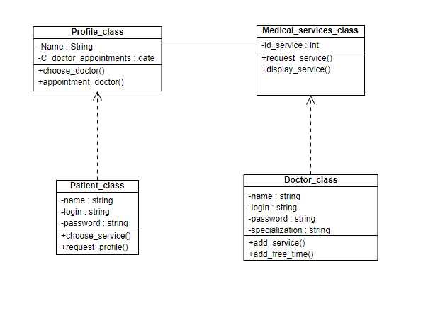

Рисунок 2. Диаграмма классов.

Следующим шагом проектирования является составление ER-диаграммы, показанная на рисунке 3. Диаграмма отображает состав таблиц базы данных проекта, а также связи между ними.

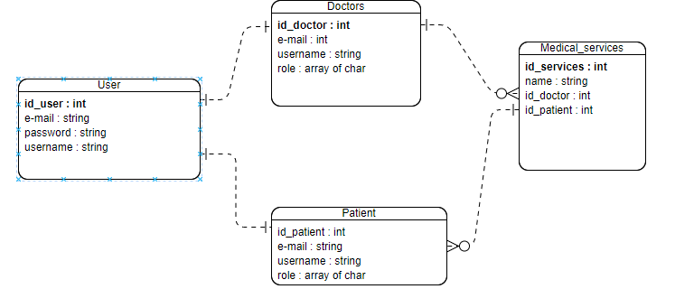

Рисунок 3. ER – Диаграмма

# Определение функциональных типов по данным

На основании ER-диаграммы выполнили оценку функциональных типов по данным. Сначала определили тип данных системы: EIF или ILF. Затем произвели подсчет функциональных точек, связанных с данными, определили сложность данных.

Таблица 4 – Оценка функциональных типов по данным

|  |  |  |  |  |  |
| --- | --- | --- | --- | --- | --- |
| **Информационный объект** | **Тип** | **RET** | **DET** | **Сложность** | **Коэффициент** |
| User | ELF | 1 | 4 | Простая | 7 |
| Doctors | ELF | 1 | 4 | Простая | 7 |
| Patient | ELF | 1 | 4 | Простая | 7 |
| Medical_services | ILF | 1 | 7 | Простая | 7 |

Коэффициент определяется в зависимости от принадлежности объекта к ILF или EIF.

# Описание проекта интерфейса приложения

При анализе предметной области был спроектирован проект интерфейса приложения, представленный на рисунках 4-10. Каждая форма выполняет определенную функцию.

|  |  |
| --- | --- |
| Рисунок 4. Окно “Авторизация” | Рисунок 5. Окно “Регистрация” |

|  |  |
| --- | --- |
| Рисунок 6. Окно “Выбор врача” | Рисунок 7. Окно “Запись к врачу” |



|  |  |
| --- | --- |
| Рисунок 8. Окно “Добавление услуги и свободного времени для приема” | Рисунок 9. Окно “Список записанных” |

После создания проекта интерфейса была создана схема перемещений по приложению, представленная на рисунке 11:

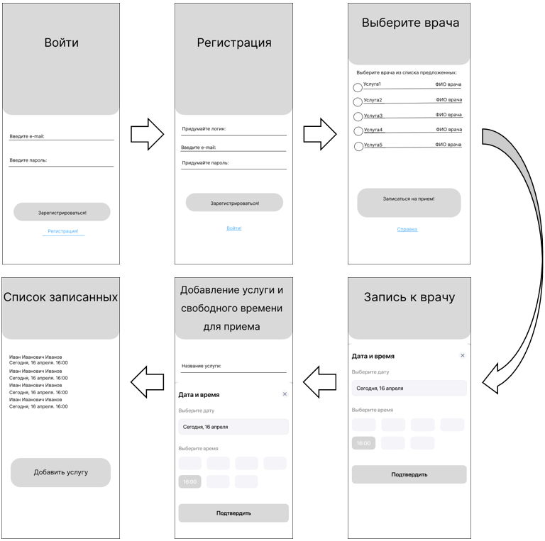

Рисунок 10. Окно “ Схема перемещений по приложению”

На рисунке ясно видно, как происходит работа в приложении.

# 2.4 Определение транзакционных функциональных типов

Следующий шаг анализа по методу функциональных точек производился для каждой формы приложения. Были определены типы транзакций, выполнена оценка сложности транзакций, а также определение сложности и расчет коэффициента. Все расчеты представлены в таблицах 5-12.

Таблица 5 – Форма “Авторизация”

|  |  |  |  |  |  |
| --- | --- | --- | --- | --- | --- |
| **Транзакция** | **Тип** | **FTR** | **DET** | **Сложность** | **Коэффициент** |
| Ввод логина | EI | 1 | 1 | Легкая | 3 |
| Ввод пароля | EI | 1 | 1 | Легкая | 3 |
| Авторизация | EI | 1 | 2 | Легкая | 3 |

Таблица 6 – Форма “Регистрации”

|  |  |  |  |  |  |
| --- | --- | --- | --- | --- | --- |
| **Транзакция** | **Тип** | **FTR** | **DET** | **Сложность** | **Коэффициент** |
| Ввод логина | EI | 1 | 1 | Легкая | 3 |
| Ввод пароля | EI | 1 | 1 | Легкая | 3 |
| Ввод e-mail | EI | 1 | 1 | Легкая | 3 |
| Авторизация | EI | 1 | 1 | Легкая | 3 |

Таблица 7 – Форма “Выбор врача”

|  |  |  |  |  |  |
| --- | --- | --- | --- | --- | --- |
| **Транзакция** | **Тип** | **FTR** | **DET** | **Сложность** | **Коэффициент** |
| Вывод списка врачей с улугами | EO | 1 | 10 | Средняя | 11 |
| Выбор теста | EI | 1 | 2 | Легкая | 3 |

Таблица 8 – Форма “Запись к врачу”

|  |  |  |  |  |  |
| --- | --- | --- | --- | --- | --- |
| **Транзакция** | **Тип** | **FTR** | **DET** | **Сложность** | **Коэффициент** |
| Вывод даты приема | EO | 1 | 1 | Легкая | 3 |
| Вывод свободного времени приема | EO | 1 | 4 | Средняя | 5 |
| Подтверждение выбора | EI | 1 | 2 | Легкая | 3 |

Таблица 9 – Форма “Добавление услуг и свободного времени для приема”

|  |  |  |  |  |  |
| --- | --- | --- | --- | --- | --- |
| **Транзакция** | **Тип** | **FTR** | **DET** | **Сложность** | **Коэффициент** |
| Вывод результатов | EO | 1 | 3 | Легкая | 3 |
| Завершение тестирования | EI | 1 | 2 | Легкая | 3 |

Таблица 10 – Форма “Список записанных”

|  |  |  |  |  |  |
| --- | --- | --- | --- | --- | --- |
| **Транзакция** | **Тип** | **FTR** | **DET** | **Сложность** | **Коэффициент** |
| Вывод списка записанных | EO | 1 | 3 | Легкая | 3 |
| Переход на добавление услуг | EI | 1 | 2 | Легкая | 3 |

# 2.5 Расчет количества функциональных точек

Таблица 11 — Основной успешный сценарий

|  |  |  |  |  |
| --- | --- | --- | --- | --- |
| **Категория функциональных типов** | **Простые** | **Средние** | **Сложные** | **Кол-во точек** |
| Количество внутренних логических файлов | *7* | *8* | *0* | *15* |
| Количество внешних интерфейсных файлов | *6* | *6* | *0* | *12* |
| Количество входных элементов | *4* | *4* | *0* | *8* |
| Количество выходных элементов | *5* | *2* | *0* | *7* |
| Количество внешних запросов | *7* | *3* | *0* | *10* |
| **Количество функциональных точек (UFP)** | | | | 52 |

Чтобы определить суммарное количество не выровненных функциональных точек, нужно рассчитать по формуле:

$UFP=\sum_{ILF}{UFPi}+\sum_{EIF}{UFPi}+\sum_{EI}{UFPi}+\sum_{EO}{UFPi}+\sum_{EQ}{UFPi}$

(7)

Общее суммарное количество не выровненных функциональных точек UFP будет составлять по формуле (7):

$$UFP=15+12+8+7+10=52$$

Таблица 6 — Основной успешный сценарий

|  |  |  |
| --- | --- | --- |
| **№** | **Наименование фактора** | **Значение** |
| 1 | Обмен данными | 5 |
| 2 | Распределенная обработка данных | 0 |
| 3 | Производительность | 5 |
| 4 | Эксплуатационные ограничения | 0 |
| 5 | Частота транзакций | 0 |
| 6 | Ввод данных в режиме «онлайн» | 5 |
| 7 | Эффективность работы конечных пользователей | 5 |
| 8 | Онлайновое обновление | 0 |
| 9 | Сложная обработка | 0 |
| 10 | Повторное использование | 5 |
| 11 | Простота установки | 5 |
| 12 | Простота эксплуатации | 5 |
| 13 | Количество возможных установок на различных платформах | 0 |
| **Суммарное значение коэффициентов (М)** | | 35 |

Суммарное значение коэффициентов осуществляется простым суммированием по формуле:

$TDI=\sum{DI}$

(8)

Расчёт суммарного значения коэффициентов будет составлять по формуле (8):

$$TDI=5+0+5+0+0+5+5+0+0+5+5+5+0=35$$

Расчёт значения фактора выравнивания производится по формуле:

$VAF=\left(TDI*0.01\right)+0.65$

(9)

Расчёт значения факторов выравнивания будет составлять по формуле (9):

$$VAF=\left(35*0.01\right)+0.65=1$$

Начальная оценка количества выровненных функциональных точек для программного приложения определяется по формуле:

$AFP=UFP*VAF$

(10)

Начальная оценка количества выровненных функциональных точек для программного приложения будет составлять по формуле (10):

$$AFP=53*1=53$$

# 2.6 Определение основных технико-экономических показателей

Расчёт количества функциональных точек:

F = 53

Показатели LOC для языка Kotlin:

LOC = 53

Для определения технико-экономических показателей нужно сначала определить тип системы. Данная система относится ко второму типу, так как будет реализована на языке Kotlin.

После расчёта количества функциональных точек необходимо определить размерность мобильного приложения. Размерность определяется по формуле:

(11)

$$R=F*LOC$$

Размерность мобильного приложения рассчитана по формуле (11):

$$R=53*53=2809$$

Значения параметров A и E определяются из таблицы коэффициентов математической модели оценки трудозатрат в зависимости от типа программной системы.

Оценка трудозатрат проводится с помощью степенной функции базовой модели COCOMO. Значения параметров *A* и *E* определяются из таблицы коэффициентов математической модели оценки трудозатрат в зависимости от типа программной системы.

Единица измерения R в данной формуле - тысяча строк:

$T=\frac{A*R^{e}}{4}$

(12)

Расчет количества человек в месяц произведен по формуле (12):

$$T=\frac{3*{2809}^{1}}{4}=3(чел.-месяцев)$$

Средняя численность сотрудников, занятых в проекте, срок реализации которого 4 месяца, составляет:

(13)

$$N= \frac{T}{D}$$

Средняя численность сотрудников рассчитана по формуле (13):

$$N=\frac{3}{4}= 1 чел.$$

Таким образом, метод функциональных точек определил следующие основные технико-экономические показатели:

* трудозатраты на разработку системы за 4 месяца составят 3 человеко-месяцев;
* необходимые людские ресурсы при реализации системы за 4 месяца составят 1 чел.

# Заключение

До начала реальной части проекта был произведён расчёт трудоёмкости работы. Было выявлено, какое количество человеко-часов необходимо для разработки проекта.

В результате работы была создана логическая модель базы данных в документе Microsoft Visio. Разработаны окна интерфейса, а также схема перемещения между ними. Информационная система состоит из:

* ER-диаграммы логической модели базы данных, разработанной в Microsoft Visio;
* Окна интерфейса будущего приложения, разработанные в Microsoft Visio.

В программе предусмотрены возможности:

* Просмотра данных;
* Добавления данных;
* редактирования данных;
* Регистрации и Авторизации.

В ходе работы закреплена технология проектировки баз данных и диаграмм классов в Microsoft Visio, а также планирования создания окон интерфейса и перемещений между ними будущих экранов мобильного приложения. Были изучены и проведены расчёты необходимого времени и количества человек на разработку приложения.

# Использованные источники информации

1. ГОСТ Р ИСО 9000-2008 «Системы менеджмента качества»;
2. ГОСТ Р ИСО/МЭК 12207-99 «Процессы жизненного цикла программных средств»;
3. Мамедли Р. Э. Базы данных. Лабораторный практикум : учебное пособие для вузов / Р. Э. Мамедли. – Санкт-Петербург : Лань, 2023. – 152 с.;
4. Нестеров С. А. Интеллектуальный анализ данных с использованием SQL Server : учебник для вузов / С. А. Нестеров. – Санкт-Петербург : Лань, 2023. – 160 с.;
5. Макшанов А. В. Большие данные. Big Data : учебник для СПО / А. В. Макшанов, А. Е. Журавлев, Л. Н. Тындыкарь. – 3-е изд., стер – Санкт-Петербург : Лань, 2023. – 188 с.;
6. Васильева М. А. Информационное обеспечение систем управления. Проектирование базы данных с заданиями : учебник для вузов / М. А. Васильева, К. М. Филипченко, Е. П. Балакина. – Санкт-Петербург : Лань, 2023. – 200 с.;
7. Волк В. К. Базы данных. Проектирование, программирование, управление и администрирование : учебник для СПО / В. К. Волк. – 2-е изд., стер. – Санкт-Петербург : Лань, 2022. – 340 с.;
8. Васильева М. А. Информационное обеспечение систем управления. Проектирование базы данных с заданиями : учебник для вузов / М. А. Васильева, К. М. Филипченко, Е. П. Балакина. – Санкт-Петербург : Лань, 2023. – 200 с.;
9. Васильева М. А. Система контроля версий. Основы командной разработки : учебное пособие для вузов / М. А. Васильева, К. М. Филипченко. – Санкт-Петербург : Лань, 2022. – 144 с.;
10. Заяц А. М. Введение в гибридные технологии разработки мобильных приложений : учебное пособие для СПО / А. М. Заяц, Н. П. Васильева. – 2-е изд., стер. – Санкт-Петербург : Лань, 2022. – 160 с.;
11. Васильев Н. П. Введение в гибридные технологии разработки мобильных приложений : учебное пособие для вузов / Н. П. Васильев, А. М. Заяц. – 3-е изд., стер. – Санкт-Петербург : Лань, 2022. – 160 с.;
12. Старолетов С. М. Основы тестирования программного обеспечения : учебное пособие для СПО / С. М. Старолетов. – 3-е изд., стер. – Санкт-Петербург : Лань, 2023. – 192 с.;
13. Старолетов С. М. Основы тестирования и верификации программного обеспечения : учебное пособие для вузов / С. М. Старолетов. – 3-е изд., стер. – Санкт-Петербург : Лань, 2023. – 344 с.;
14. ГОСТ Р 58412-2019 «Защита информации»;
15. ГОСТ Р ИСО/МЭК 25010-2015 «Системная и программная инженерия»;
16. ГОСТ 34.602-2020 «Комплекс стандартов на автоматизированные системы».